

**Projekt Tetris**

Olivier Winkler / Aron Schneider

Bahnhöheweg 70 / 3018 Bern

INF2017

Stephanie Ramseyer

Abgabe: 16.05.2018

Inhaltsverzeichnis

1. Use-Case Diagramm 3

2. Klassendiagramm 4

3. Layouts 5

4. Vorgehensweise 6

5. Selbstständigkeitserklärung 7

# 1. Use-Case Diagramm

Ein Ziel der Planung war die Erstellung eines Use-Case Diagrammes. In diesem Diagramm wird alles dargestellt, was der Benutzer später mit dem fertigen Programm anrichten kann. In unserem Diagramm kann man sehen, dass der Spieler das Spiel starten kann, pausieren, einen Highscore eintragen kann und das Spiel beenden kann.

# U:\Aron & Olivier\Use-Case Diagramm.jpg2. Klassendiagramm

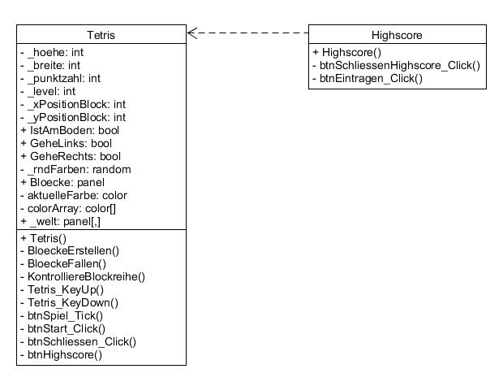Das zweite Ziel der Planung war ein Klassendiagramm. In diesem Diagramm werden alle Variablen und Methoden von dem Projekt dargestellt. Auch sind diese Methoden und Variablen in verschiedene Klassen unterteilt. Mit den Vorzeichen «+» und «-» wird gesagt ob die Variable / Methode public oder private ist.

# 3. Layouts

In unserem Spielfenster gibt es auf der einen Seite die Schwierigkeitsauswahl und eine Anzeige für die Punktanzahl. Darunter befindet sich ein Textfeld mit der Steuerung. Auf der anderen Seite sind die drei Buttons für die Benutzung. Mit dem «Starten-Button» wird das Spiel gestartet. Mit dem «Highscore-Button» kann der Highscore von Spielern angezeigt werden. Mit dem «Schliessen-Button» kann das Spiel geschlossen werden.

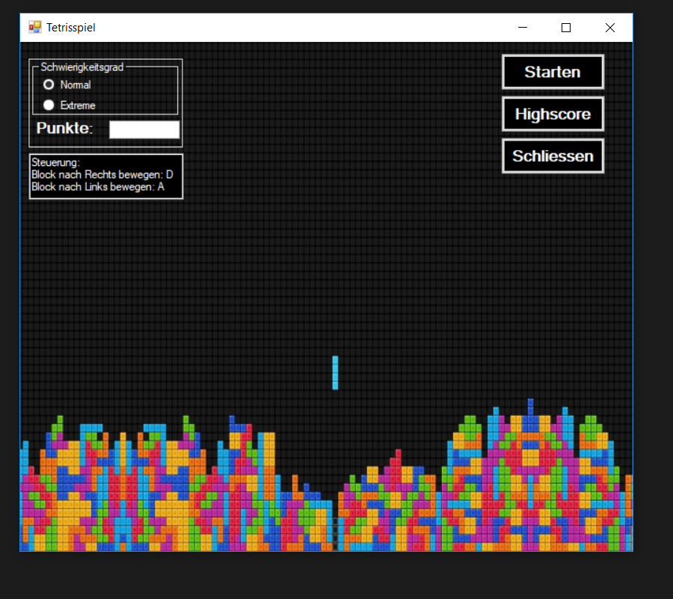

Falls man dann auf den Highscore-Button klickt, öffnet sich folgendes Fenster:

In diesem Fenster kann man seine Punkzahl eintragen und schon erzielte Punktzahlen sehen.

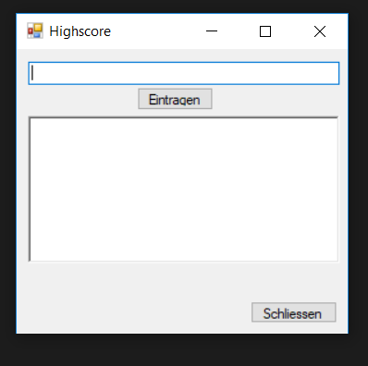

# 4. Vorgehensweise

Zuerst haben wir ein Use-Case Diagramm und ein Klassendiagramm erstellt. Bei dem Klassendiagramm haben wir uns überlegt welche Komponente (Methoden, Variablen) wir in unserem Projekt benötigen. Während der Projektarbeit mussten wir aber einige Variablen oder Methoden hinzufügen. Nach der Planung von dem Projekt haben wir angefangen zu programmieren. Beim Programmieren haben wir die Aufgaben aufgeteilt. Der Erste hat die Steuerung gemacht und der Andere die Erstellung der Welt. Während dem ganze Projekt sind wir nach diesem Verfahren vorgegangen.

# 5. Selbstständigkeitserklärung

**Für die Selbstständigkeitserklärung folgenden Wortlaut in die letzte Seite des Moduljournals kopieren:**

Ich habe diese Arbeit selbständig verfasst und keine anderen als die angegebenen Quellen verwendet. Wörtlich zitierte Textstellen sind als solche gekennzeichnet und gemäss den Vorgaben im «Merkblatt zu Zitat- und Quellangaben» ausgewiesen und formatiert.

Ich bestätige, dass ich das in den Richtlinien zum Moduljournal erhaltene Merkblatt zu Zitat- und Quellenangeben gelesen und verstanden habe. Mir ist klar, dass mein Moduljournal elektronisch auf Plagiate überprüft wird. Die Sanktionen beim Erstellen von Plagiaten sind mir bekannt

Bahnhöhenweg 70 / 3018 Bern

16.05.18

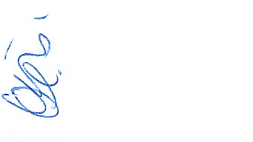Olivier Winkler Aron Schneider